Масажираща възглавница Medisana Ecomed MC 81E, Germany

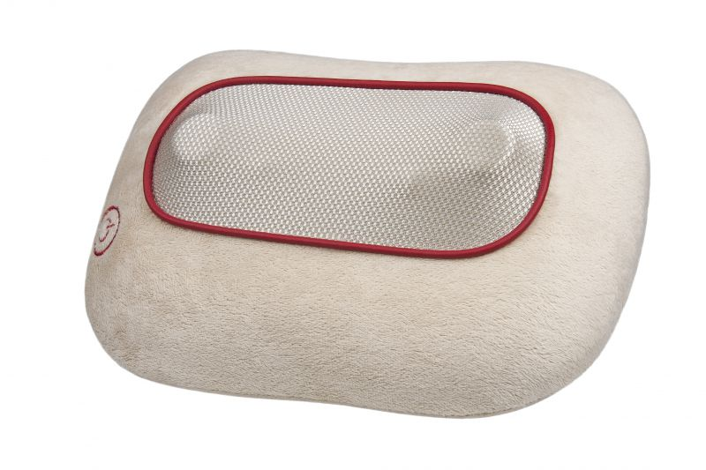

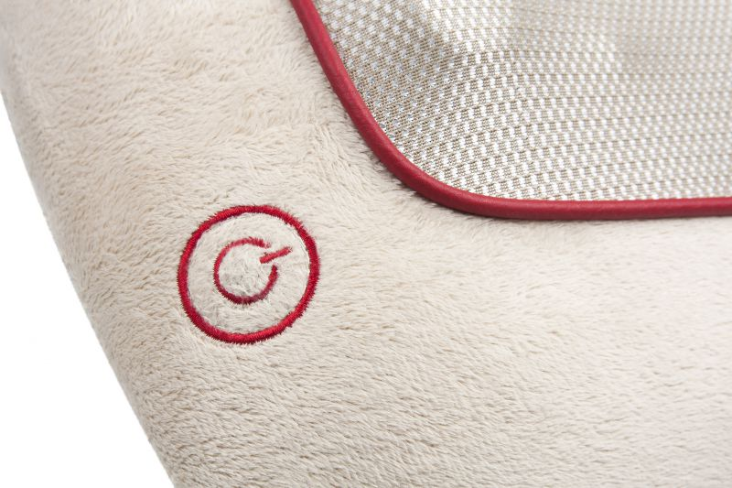

Инструкции за употреба

Благодарим Ви, че закупихте масажната възглавница Medisana Ecomed MC 81 E, Germany!

Свързване към захранването
• Преди да свържете устройството към захранването, моля уверете се, че захранващото напрежение, посочено на табелката с данни, е съвместимо с електрическата мрежа.
• Дръжте захранващия кабел и самото устройство далеч от топлина, горещи повърхности, влага и течности. Избягвайте да докосвате щепсела или захранването с мокри или дори влажни ръце, или когато стоят във вода.
• Частите, които провеждат електричество на устройството, не трябва да влизат в контакт с
течност.
• Ако устройството падне във вода, не се опитвайте да го извадите. Вместо това издърпайте щепсела веднага.
• Винаги проверявайте дали щепселът е лесно достъпен, когато устройството е свързано.
• Извадете щепсела от контакта веднага, след използване на устройството.
• Не носете, не дърпайте и не завъртайте устройството от неговия захранващия кабел.
• Внимавайте кабела да не се усуква.

Специфични групи хора
• Това устройство не е предназначено да се използва от лица (включително деца) с ограничени физически, сензорни или умствени способности, или от лица с недостатъчен опит и/ или знание, освен, ако e под наблюдение от лице, отговорно за тяхната безопасност, или, ако те са били инструктирани за употребата на устройство.
• Децата трябва да бъдат наблюдавани, за да се гарантира, че те не си играят с устройството.
• Не използвайте уреда като заместител на медицинско лечение. Хронични оплаквания и симптоми могат да се влошат.
• Трябва да се въздържате от използване на уреда или да се консултирате с Вашия лекар, преди да го използвате, ако
- Сте бременна,
- Имате сърдечен пейсмейкър, изкуствени стави или електронни импланти
- Страдате от едно или повече от следните заболявания и оплаквания: нарушения в кръвообращението, разширени вени, отворени рани, натъртвания, наранена кожа, възпаление на вените.
• Уредът разполага с отопляема повърхност. Лицата, нечувствителни към топлина, трябва да бъдат внимателни, когато използват уреда.
• Ако изпитвате болка или дискомфорт по време на масажа, спрете веднага, и се консултирайте с Вашия лекар.
• Никога не оставяйте уреда без наблюдение, докато е включен.
• Внимавайте при употребата на затоплящата функция, ако имате проблеми с кръвообращението или имате нечувствителност към топлина. Има риск от изгаряне!
• Консултирайте се с лекар, преди да използвате седалката за терапевтично лечение.
• Употребата на масажната възглавницата е забранена в следните случаи:
- Приложение при деца;
- Приложение при животни;
- Употреба докато спите;
- Този модел не е подходящ за автомобил;
- Ако приемате вещества, които намаляват времето за реакция (болкоуспокояващи, алкохол и други).

Преди да използвате уреда
• Винаги внимателно проверявайте захранване, кабел, устройството за управление и
масажната възглавница за повреди преди употреба. Не се опитвайте да използвате дефектна част.
• Не използвайте уреда, ако има видими признаци на повреда на устройството или кабелът не работи правилно, или седалката е изпускана, или се е намокрила. За да се предотврати опасността, винаги изпращайте уреда в сервизен център.
Управление на уреда
• Масажната седалката трябва да се използва само по предназначение, както е описано в
инструкцията за употреба.
• Използване на уреда за всяка друга цел обезсилва гаранцията.
• Никога не оставяйте уреда без наблюдение, ако е свързан към електрическата мрежа.
• Максималното време на работа за една сесия е 15 минути.
• Не позволявайте на седалката да влиза в контакт с остри или режещи обекти.
• Не използвайте този уред в близост до източници на електромагнитни вълни с висока честота.
• Никога не поставяйте уреда в близост до електрическа печка или други източници на топлина.
• Никога не използвайте седалката за масаж, ако се прегъне или смачка.
Устройството не трябва да се използва за търговски цели или за медицински цели.
Ако имате здравословни проблеми, консултирайте се с Вашия лекар, преди да използвате
масажната възглавница.

Съдържание на доставката
Моля, проверете на първо място, че устройството е в пълен вид.
Следните части са включени:
• 1 Масажна седалка Medisana Ecomed MC 81E, Germany
• 1 Инструкция
Моля, свържете се с доставчика, ако забележите някакви повреди при транспортирането.
Какво представлява Шиацу масажа?
Шиацу е форма на масаж с пръсти и един от най-важните масажиращи техники заедно лимфния дренаж и рефлексологията.
Тази форма на масаж е разработена в Япония, но произтича от традиционния китайски масаж. Използват се полезни техники за прилагане на натиск, за да се събудят жизнените сили и да ги насърчават да текат през тялото. Целта на масажа е не само да се премахне напрежението, но също така и хармонизиране на тялото и душата.
Как работи възглавницата?
Вашата масажираща възглавница Medisana Ecomed MC 81E, Germany, е едно от най -съвременните устройства за истински шиацу масаж на врата, гърба, кръста, бедрата и стъпалата.
Масажиращата възглавница Medisana Ecomed MC 81E, Germany, има 2 3D двойни въртящи глави.
Устройството е снабдено и с допълнителна функция за затопляне по време на масажа. Комбинацията от интензивен шиацу масаж и излъчвана топлина прави масажиращата възглавница ефективна и релаксираща.
Ефектът от масажа е особено полезен за лечение на напрегнатите мускули и уморена тъкан. Устройството осигурява приятна релаксация за преодоляване на ежедневния стрес. Масажирането може да подобри благосъстоянието Ви и е полезен и в спортни и фитнес зони.
Пускане в експлоатация
Масажиращата възглавница Medisana Ecomed MC 81E, Germany, има две функции за ефективно лечение : пръстов масаж и топлина. Топлинната функция може да се използва в комбинация с шиацу масаж .
• Поставете възглавницата на гърба на един стол с висока облегалка и закрепете за гърба с каишката.
• Включете щепсела в контакта. Уверете се, че захранването е лесно и достъпно.
• Седнете на стола и проверете дали възглавница е на мястото, което искате.
Да не се използва устройството за повече от 180 минути. Винаги оставяйте уреда да се охлади напълно, преди да го използвате отново.
Включване и работа с устройството
• Включване на устройството за Шиацу масаж + топлина - натиснете ключа веднъж.
• Масажиращата функция с топлината се изключва , като натиснете обратно.
•Топлинната функция може да бъде активирана по всяко време с масаж шиацу.

Почистване
•Преди почистване на уреда, се уверете, че той е изключен и откачен от електрическата мрежа. Почиствайте уреда, след като се охлади.
•Почиствайте възглавницата само с мека кърпа, леко навлажнена с лек почистващ препарат (например сапун). При никакви обстоятелства не използвайте агресивни препарати, твърди четки, разтворители, петролни продукти, разредители или алкохол.
•При почистване, никога не потапяйте контролния блок във вода и се уверете, че в устройството не прониква вода.
•Отстранете всякакви извивки от кабела.
Съхранявайте устройството в оригиналната му опаковка, на чисто и сухо място.

Този продукт не трябва да се изхвърля заедно с битовите отпадъци.
Всички потребители са длъжни да предадат електрическите и електронните устройства, независимо дали те съдържат токсични вещества, в общински или в търговски събирателен пункт, така, че те да могат да се депонират по безопасен за околната среда начин.

Технически характеристики
Име и модел: Medisana Еcomed MC 81E, Germany
Захранващо напрежение: 12V/ DC 1000 mA
Време на работа: Макс. 180 минути
Условия на работа: Да се ​​използва само в сухи помещения
Условия на съхранение: На хладно и сухо място
Размери: Прибл. 31 x 23 x 11 cm
Тегло: Прибл. 1.2 кг
Дължина на кабела: Прибл. 175 mm
Артикул номер: 23311

